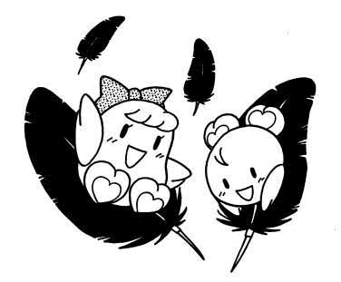
～みんなで集めてみんなで住みよい地域づくり～
赤い羽根共同募金による
公募助成事業を募集します！
助成目的・対象
高取町共同募金委員会では募金活動を通じて「誰もが住みよい地域づくり」を目指して います。住民の皆様が企画・実施する下記のような地域福祉活動へ「赤い羽根共同募金」からの助成を行います。

福祉（高齢者支援、障害者支援等）に関する活動
住民参加の福祉のまちづくりにつながる活動
公的サービスでは対応し難い福祉課題に取り組む活動
防犯や防災といった社会的課題へ取り組む活動

※公的助成を受けている事業、介護保険関連サービス事業は除きます
助成金額
１事業あたり５万円以内（対象事業の総事業費の３/４以内です）
※審査の結果によっては、不採用や助成額の減額などもありますのでご了承ください
事業の実施期間
令和３年４月～令和４年３月までの間に実施する事業
募集期間
令和２年１２月１日（火）～令和２年１２月１６日（水）【必着】
応募・審査方法
助成申請用紙に記入のうえ、高取町共同募金委員会の窓口に提出又は郵送して
ください。助成申請用紙は高取町共同募金会窓口に備え付けの他
高取町社会福祉協議会ホームページ（http://www.takatori-shakyo.jp/）
からダウンロードもできます。
ご提出いただいた申請用紙をもとに高取町共同募金委員会の審査を経て助成団体
及び助成金額を決定します。審査の結果については令和３年１月中旬に文書にて
お知らせします。
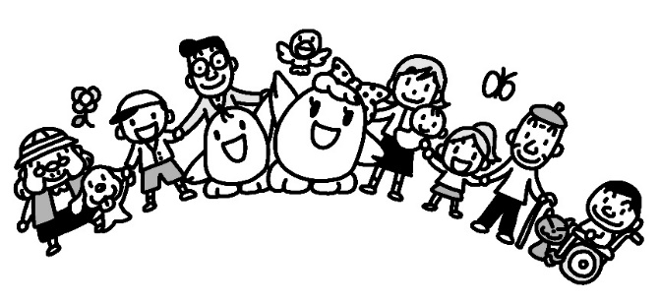
（お問い合わせ窓口）高取町共同募金委員会
〒635-0154 高市郡高取町観覚寺990番地の1
（高取町役場隣 文化センター内）
電 話 0744-52-3865 FAX 0744-52-3819

